**Проект**

**«Былина о Богатырях»**

Автор: Кошелева Елена Анатольевна

Музыкальный руководитель 1 категории

МБДОУ детский сад №8

Города Воткинск Удмуртской Республики

**Паспорт проекта**

**Тип проекта:** краткосрочный 1 месяц,

**Вид:** познавательный, творческий

**Место реализации:** подготовительная группа «Крепыши»

**Участники проекта:** дети – педагоги – родители

**Автор проекта:** Кошелева Елена Анатольевна

**Цель проекта –** формирование у детей представления об образе былинного богатыря как защитника земли русской с помощью театрализованной деятельности – музыкальной сказки. Создание условий для развития творческой активности детей в театральной деятельности.

**Задачи проекта**

- развивать чувство патриотизма с использованием былин русского народа, расширять знания детей о героях прошлого России, их подвигах.

- расширять знания детей о силе и славе богатырской Руси, способствовать проявлению интереса к первым защитникам земли русской.

- развивать певческие, танцевальные и музыкально-ритмические навыки;

- способствовать формированию творческой личности; создавать условия для развития творческой активности детей в театральной деятельности; приобщать к сценическому искусству.

- развивать эмоциональность и выразительность речи у дошкольников.

- знакомить с устным народным творчеством, связанным с темой проекта;

- расширять словарный запас детей по данной теме (Отчизна, Русь, дружина, кольчуга, булава, меч, Сказитель-Баян, вороги, начертано, благослови, мамки, гусли и т.д)

- обеспечить взаимосвязь с другими видами деятельности: изобразительной, художественной литературой и т.д.

- развивать коммуникативные навыки, свободное общение в коллективе во всех видах музыкальной деятельности.

- приобщать родителей к театрально-культурной жизни детского сада.

**Актуальность проекта**

Известна истина: «Что заложено в человеке в начале жизни, то остаётся навсегда». Понятие «патриотизм» включает в себя любовь к Родине, к земле, где родился и вырос, гордость за исторические свершения народа. Воспитание у детей дошкольного возраста любви к своей Родине, одна из важнейших и актуальнейших задач во все времена. К сожалению, в последнее время в обществе утрачиваются традиции патриотического сознания, поэтому актуальность проблемы очевидна. Поэтому важно, чтобы ребенок уже в дошкольном возрасте почувствовал причастность к своей Родине, личную ответственность за родную землю и ее будущее. Ярким примером патриотизма всегда были былинные герои, которые являлись символом защиты нашего Отечества, и дети дошкольного возраста не очень много о них знают. Былины воспроизводят идеалы социальной справедливости, прославляют русских богатырей как защитников народа.

Сформировать представление о богатырской славе, великом духе русского народа поможет театр или музыкальная сказка.

**Проблема:**

Дети страдают дефицитом знаний нравственных понятий, равнодушно относятся к близким людям, сверстникам, испытывают недостаток сочувствия и сострадания к чужому горю.

**Гипотеза:**Воспитывая патриотов своей Родины, очень интересно создать образы сильных и мужественных защитников Родины на примере русских богатырей, воспетых в произведениях литературы и искусства. Хорошим материалом для этого служат сказки и былины. Герои этих произведений – богатыри, они несли верную службу, защищая Родину. Если создать атмосферу заинтересованности в былинном эпосе, если вызвать положительное эмоциональное отношение к нему, то мы сможем пробудить чувство сопричастности к истории своего народа, прочувствовать наиболее глубокое чувство гражданственности и патриотизма.

**Новизна проекта:**

В процессе проекта дети знакомятся с подвигами богатырей – защитников Земли Русской. Они получают знания о быте русского народа и применяют их в организованной деятельности и самостоятельном творчестве.

**Планируемый результат:**

- заложить основу нравственно – патриотического воспитания детей;

- приобщить детей к нравственным ценностям, из которых складывается впоследствии важнейшее чувство – любовь к Родине, посредством музыкальной сказки с использованием героев русских народных сказок на основе былин.

- пополнить развивающую среду в музыкальном зале и группе для театрализованной деятельности.

- развить интерес к музыкальной, театральной и игровой деятельности, театрализованным играм.

- расширить словарный запас, развить связную речь;

- развить умение передавать характер персонажа интонационной выразительностью речи, мимикой, жестами; уметь строить ролевые диалоги и согласовывать свои действия с другими детьми в ходе спектакля.

- формировать коммуникативные навыки и нравственные качества.

- активизировать творческие способности детей.

- повысить интерес родителей к жизни детей в ДОУ.

**Сетевая паутинка проекта**

**Подготовительный этап**

**Цель – Формирование устойчивого интереса к тематике проекта.**

|  |  |  |  |
| --- | --- | --- | --- |
| Мероприятия | Задача | Форма | Результат |
| Сбор  Информацион-ного материала | Способствовать обозначению актуальности и темы будущего проекта, постановка цели и задач, составление плана реализации проекта; | Подборка литературы по данной теме, материалов из интернет-сетей по данной теме | Пополнение информационного материала |
| Предметно – развивающая среда | Пополнить развивающую среду по данной теме в музыкальном зале, музыкальный центр в группе | Подборка наглядных пособий и демонстрационного материала, видео и аудио (фонограммы) материала, тематические альбомы, художественные произведения, игрового материала; | Насыщенный объем развивающей среды |
| Работа с детьми | Выявить затруднение по данной теме  Разработка перспективного плана работы с детьми по теме «Былина о Богатырях» | Конспектирование | Перспективный план |
| Работа с родителями | Привлекать родителей к разнообразным формам совместной деятельности с детьми | - Консультация;  - Анкетирование;  - Сочинение частушки о Богатырях;  - Изготовление атрибутов и народных костюмов для героев Былины;  - Чтение детям книг по данной теме;  - Просмотр мультфильмов о русских богатырях дома. | - Выставка рисунков «Русские богатыри»  - Костюмы и атрибуты к празднику |

**Практический этап**

**Цель – Формирование знаний, умений, навыков с помощью взрослого и самостоятельно.**

|  |  |  |  |
| --- | --- | --- | --- |
| Недели | Задачи | Форма | Результат |
| 1 неделя | Активизировать разговорную речь. Дать необходимые знания по теме. | - Беседы – «Богатыри земли Русской»,  - «Что мы знаем о Богатырях?» (Чем занимались, одежда, быт, оружие) (Пополнение словаря – Отчизна, Русь, дружина, кольчуга, булава, меч, Сказитель-Баян, вороги, начертано, благослови, мамки, гусли)  - «Жить – Родине служить» (загадки, пословицы, поговорки о силе, смелости, храбрости русских богатырей)  - Высказывания, рассуждения, обмен мнениями.  - Рассматривание картины: В.М. Васнецов «Богатыри» | - Наглядность – Альбом русских богатырей,  - Картотека – загадки, пословицы, поговорки о силе, смелости, храбрости русских богатырях.  - Альбом народных инструментов (Оркестр) |
| 2 неделя | - Поддерживать интерес детей к музыкально-театрализованной сказке.  (Демонстрация персонажей р.н. сказок – куклы би-ба-бо. Рассматривание рус. нар. сказочных костюмов) | - Показ презентации - «Былинные богатыри, богатыри»,  - Просмотр мультипликационных фильмов о богатырях;  - Прослушивание звучания гуслей, голоса сказителя.  - Конкурс-Игра – Я – артист (песни о защитниках)  - Непосредственно образовательная деятельность (Разучивание песен и танца по теме) | - Коллекционирование иллюстраций к былинам, рисование «Богатырь»;  - Раскраски: «Богатырь на коне»;  - Фонограммы;  - Видеотека;  - Альбом с песнями о защитниках  - Картотека танцев по теме |
| 3 неделя | - Расширять знания и представления детей по данной теме.  - Прививать детям первичные навыки в области театрального искусства  - Знакомить детей с выразительными средствами для создания образа персонажей:  - движение  - поза  - мимика  - жест  - речевая интонация. | - Чтение сказок о богатырях  «Как Илья из Мурома богатырём стал»,  - «Илья Муромец и соловей разбойник» и др.  - Непосредственно образовательная деятельность (Репетиция сказки)  - Разучивание р.н. игр;  - Конкурс лучшая частушка о Богатырях с родителями.  - Конкурс на лучшего чтеца стихов о богатырях земли русской. | - Дидактические игры «Назови и объясни» (военная техника), «Собери военную технику» (пазлы)  - Подвижные игры – «Перетягивание каната»;  - «Кто быстрее» (На коне);  - «Полоса препятствий» (Собери мухоморы);  - Игры хороводы: – «Ворон»  - Инсценировки  «3 Богатыря»,  «Рассказ Баяна»  - Альбом «Частушка про Богатырей» |

**Заключительный этап**

**Цель – Самореализация всех участников проекта.**

|  |  |  |  |
| --- | --- | --- | --- |
| Мероприятия | Задачи | Формы | Результат |
| Подведение итогов проекта | Обобщение опыта работы | Праздник к 23 Февраля – «Былина о Богатырях»;  Фоторепортаж | Открытое мероприятие для родителей;  Участие в конкурсе. |
|  |  |  |  |

**Заключение. Выводы.**

Работа, проведённая с детьми и родителями, принесла ощутимые результаты - дети познакомились с былинными героями, много узнали о характерах и жизни защитников земли Русской. Используя презентации и видео, дети наиболее ярко смогли отметить всю мощь и отвагу богатырей, рассмотреть экипировку былинных воинов – защитников, оценить и проанализировать подвиги героев. Подготовка и оформление детьми и родителями атрибутов и костюмов к сказке показали глубокое изучение данной темы. Разучивание стихов, а также старинных слов и оборотов характерных былинному творчеству, развили у детей кругозор, желание участвовать в последующих постановках театрализованных и музыкальных сказках.

Анализируя проделанную работу, я убедилась, что дети группы имеют хорошие знания по теме, прекрасно ориентируются в беседах о былинных героях. Ребята, расширили и обогатили свой словарный запас. Самостоятельно поют, танцуют, выразительно и эмоционально играют сказочных персонажей. Педагоги вместе с родителями постарались привить уважение и любовь к былинам, вызвать желание быть похожими на смелых и отважных Богатырей-воинов своей страны. В дальнейшем будем продолжать работу над патриотическим воспитанием у детей, а также воспитывать в детях чувство гордости за свой народ, за армию, Родину и стараться развивать качества характера, соотвествующие нравственно-патриотическим образам.

**Пословицы о Былине и про Богатырей.**

[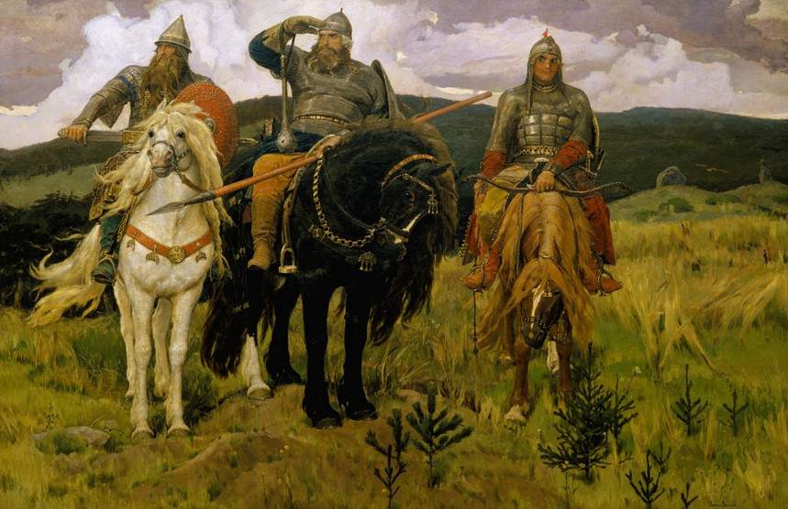](http://pro-poslovicy.ru/wp-content/uploads/2017/11/2017-11-21_154351.jpg)

- Славна богатырями земля русская.  
- Богатырская рука однажды бьёт.  
- Богатырь умрёт – слава его воюет.  
- Русь — богатырская.  
- Не родом богатырь славен, а подвигом.  
- Щедрый не хвастается подарком, богатырь не отказывается от сказанного.  
- Славна богатырями земля русская.  
- Кто храбр да стоек, тот десятерых стоит.  
- Свистнул, гаркнул, молодецким посвистом, богатырским покриком.  
- Не родом богатырь славен, а подвигом.  
- Русский человек добро помнит.  
- Каждый сам себе богатырь, а все вместе силушка русская, силище богатырская.  
- Ешь больше, богатырем будешь.  
- Дуб, словно богатырь стоит, не шелохнется.  
- Силой борись, а головой думай.

- Лучше того дела нет, чем родную землю от врагов защищать.

- Моё богатство – сила богатырская, моё дело – Руси служить, от врагов оборонять.

- Кто смел, тот на коня сел.  
- Русский ни с мечом, ни с калачом не шутит.  
- Бой отвагу любит.  
- Славу свою добывай в бою.  
- Вражда не делает добра.  
- Без смелости не возьмешь крепости.  
- Кто честно служит, с тем слава дружит.  
- Родная земля и в горсти мила.  
- Доброе слово – половина счастья.  
- Не ищи красоты – ищи доброты.  
- Кто смел, тот на коня сел.

**Игра – «Продолжи пословицу»**

**Цель – Упражнять детей в умении составлять сложноподчиненные предложения. Закреплять знания о пословицах.**

- Не родом богатырь славен… а подвигом.

- Лучше того дела нет… чем родную землю от врагов защищать.

- Смелость… силе воевода.

- Смелому горох хлебать… а несмелому и щей не видать.

**Былина – «Добрыня и Змей»**

**(обр. Н.П.Колпаковой, пересказ И.В.Карнауховой)**

- Случилось богатырю молодому, Добрыне Никитичу, в жаркий день возле Пучай-реки в поле гулять. А неподалеку оттуда на горе Сорочинской жила Змея свирепая, жадная. Ненавидела Змея Добрыню за то, что не раз богатырь ее змеёнышей ядовитых топтал, не раз спасал от плена змеиного людей русских, которых Змея к себе на гору в пещеру утаскивала. Много раз уговаривала Добрыню матушка родимая: - Берегись, дитятко, Пучай-реки, не купайся в ней. Налетит на тебя Змея, как безоружный с ней справишься? Помнил Добрыня наказы матушкины. Да очень уж жарко в тот день богатырю в поле было. Сбросил платье, в воду кинулся. А Змея тут как тут. Поднялась над рекою, вьется над Добрынею, броситься на него готова. Издевается: - Захочу – Добрыню целиком сожру! Захочу – Добрыню в хоботы возьму! Захочу – Добрыню в плен унесу! Но не испугался Змеи Добрыня: успел ловко на берег выскочить. Схватил он колпак свой в три пуда весом, да как хватит Змею по голове! Вмиг отшиб у нее хоботы ядовитые. Кинулся к платью своему, выхватил нож булатный. Испугалась, завыла Змея лютая: - Не бей, не губи меня, Добрынюшка! Не буду больше на Русь летать, людей русских в плен уносить! Помиримся! И ты моих детенышей не трогай впредь. Поверил ей Добрыня. Согласился. Отпустил Змею на волю. Мигом скрылась, улетела змея лютая. А Добрыня домой пошел. Приходит домой, а Киев-град печален стоит. - Что за горе приключилось? – Добрыня спрашивает. Отвечают ему люди киевские: - Одна была у князя Владимира племянница любимая, Забава дочь Путятична. Пошла она в зеленом саду прогуляться. Пролетала тут над Киевом Змея проклятая. Подхватила, унесла княжну в свою пещеру змеиную! Идет Добрыня к Владимиру, а там богатыри сидят в горнице, думу думают: как освободить Забаву Путятичну? Кого послать? Все на Добрыню кивают: он, мол, с таким делом лучше всех справится. Сел Добрынюшка на своего добра коня. Дала ему мать в руки плёточку шелковую: - Как приедешь, дитятко, на гору Сорочинскую, покрепче коня хлещи, чтобы крепко топтал он злых змеёнышей. Помчался Добрыня к пещере змеиной. До пещеры доехал. Начал он тут коня плеткой стегать. Начал конь копытами змеёнышей топтать. А из пещеры навстречу Добрыне вылетает Змея лютая, свирепая. - Это что же ты, Добрыня, делаешь? А не ты ли обещался не топтать больше моих змеёнышей? Отвечал ей Добрынюшка: - А не ты ли обещала людей русских не носить к себе? Зачем похитила Забаву Путятичну? Не спущу тебе этого! И пошла тут у Добрыни со Змеёй битва жестокая. Трое суток они бились да еще три часа. Не вынесла Змея, сдохла. Прикончил ее Добрынюшка. Побежал он в пещеру змеиную, стал на свет выводить пленников. - Выходите, - кричит, - люди русские! Убита Змея Добрынею! Ищет он Забаву Путятичну среди пленников, отыскать не может. В самой последней пещере запрятанную нашел. Садился он на своего добра коня, княжну перед собой посадил. И повез ее в Киев к дядюшке, князю Владимиру. Вышел князь Владимир на высокое крыльцо, встретил Добрыню с поклоном, с великой благодарностью: Спасибо тебе, Добрынюшка, - один ты из всех богатырей сослужил нам такую службу важную! И наградил он Добрыню золотой казной, платьем праздничным.

**Дидактические игры**

**«Угадай, о ком говорю?»**

**Цель – Закрепить знания о русских героях на основе былин. Воспитывать интерес к малым фольклорным жанрам, уважительное отношение к русскому народу и его древней культуре.**

(На карте портреты богатырей под цифрами. У детей цифры на столах. Отгадайте, о ком идет речь и поднимите ту цифр)

Вопросы:

1. Какому богатырю передал Святогор свой меч – кладенец? (Илья Муромец).

2 – К кому обращалась матушка? «… ты не езди к Пучай-реке. Пучай-река свирепая, сердитая. Из первой струйки огонь сечёт, из второй струйки искры сыплются, из третьей струйки дым столбом валит.» (Добрыня Никитич и Змей – Горыныч)

3 – Богатырь-великан невероятной силы. «Ростом выше тёмного леса, головой облака подпирает. Скачет по Святым горам – горы под ним шатаются, в реку заедет – вода из реки выплёскивается. (Святогор)

4 – Русский молодой богатырь из Ростова, который отличался силой, мужеством, удалью, натиском, дерзостью, находчивостью, сметливостью и хитроумием. Где в бою силы не доставало – там смекалкой побеждал. Он хвастлив, излишне лукав и увертлив. Он отличается, решительностью, остроумием и жизнерадостностью. (Алёша Попович)

5 – Знаменитый гусляр из Великого Новгорода. Он играл на гуслях, пел голосом таким дивным, что однажды царь морской заслушался его и в гости к себе пригласил. (4) (Садко)

**«Подбери слова»**

**Цель – Упражнять детей в подборе синонимов и сравнений. Воспитывать интерес к новым словам и выражениям.**

1. Богатырь (силач, воин, борец, защитник)

2. Смелый (храбрый, мужественный, отважный, бесстрашный, дерзкий, доблестный, героический, решительный, не робкого десятка)

3. Смельчак (храбрец, орёл, герой, рыцарь без страха и упрёка)

4. Сильный (могучий, богатырский)

5. Написать (придумать, сочинить, нарисовать)

6. Смелый (как воин)

7. Храбрый (как солдат, защитник)

8. Могучий (как богатырь, дуб)

9. Сильный (как силач)

10. Чёрный (как ворон, конь)

**«Кто в домике живёт?»**

**(Подбери инструмент)**

**Цель – Развивать слуховое восприятие. Учить узнавать и называть музыкальный инструмент по звуку, находить нужный.**

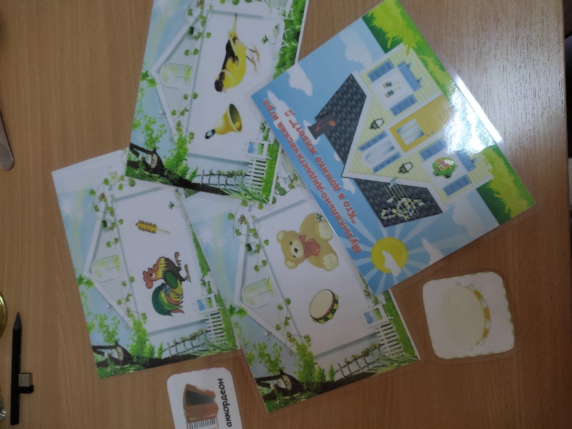

**Игра – «Угадай и назови военную технику»**

**Цель – Воспитывать патриотизм, любовь к Родине, знакомить с военной техникой, развивать память.**

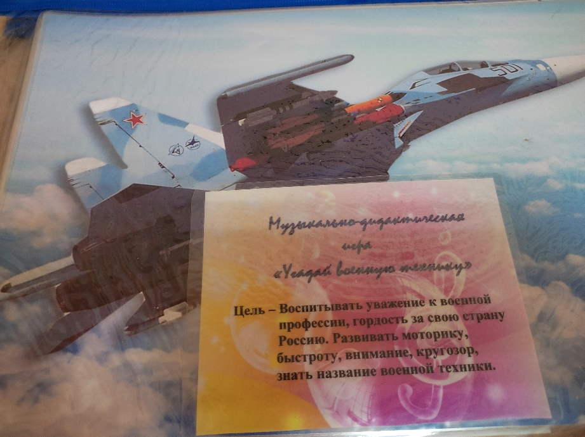

**Игра-пазлы – «Собери военную технику»**

**Цель – Воспитывать патриотизм, любовь к Родине, знакомить с военной техникой, развивать мелкую моторику, быстроту, ловкость, память.**

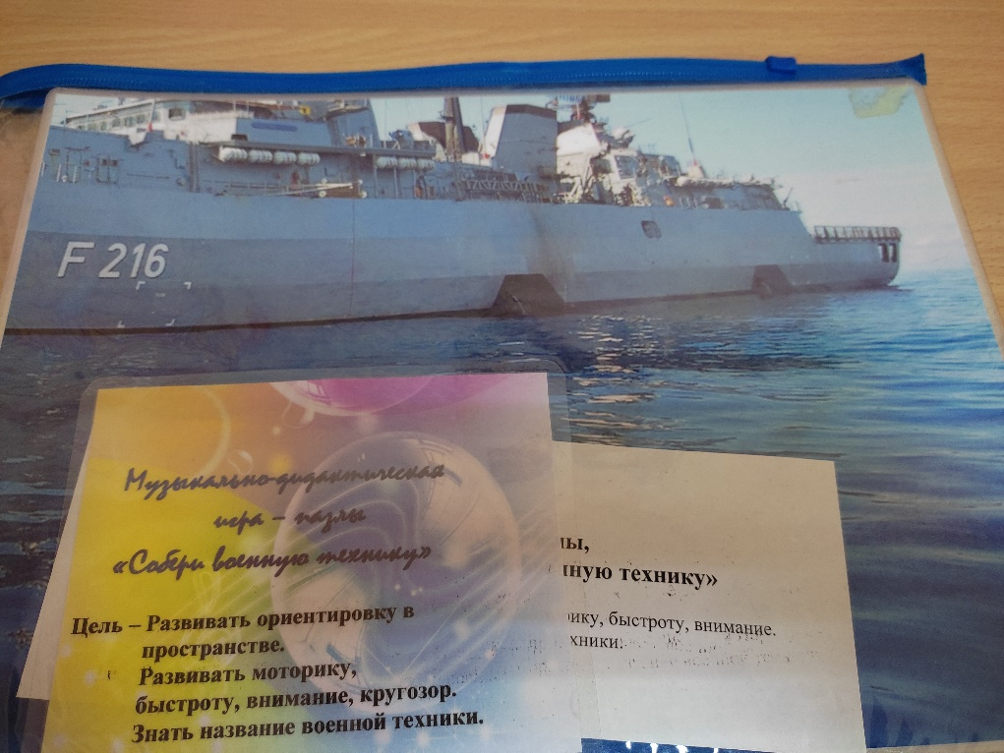

**Игра – «Да – нет»**

**Цель – Учить быстро ориентироваться в ответах на вопросы, отвечая только словами «да» и «нет». Воспитывать стремление быть похожим на богатырей.**

- Наша родина сильна   (да)  
- И у нас она одна           (да)  
- На Руси богатыри есть   (да)  
- Им всегда хвала и честь   (да)    
- Илья Муромец герой            (да)   
- Он был самый молодой       (нет)    
- Соловья он победил              (да)     
- Из автомата подстрелил   (нет)   
- Алеша Попович тоже герой   (да)   
- Он сильный, смелый, молодой   (да)   
- Карабаса в бою победил          (да)   
- На танках боролись богатыри с врагом   (нет)   
- Они воевали с мечом и копьем   (да)   
- Добрыня Никитич был слабым и хилым   (нет)   
- Он змея сумел победить своей силой   (да)   
- Гордимся мы нашими богатырями     (да)   
- Хотим ли быть такими же сами (да)

**Подвижные игры.**

**«Кто быстрее» (На коне)**

**Цель – Учить детей прыгать на хопах, в команде кто быстрее.**

Ход – Дети в 2 командах по 6 человек, по очереди садятся на

«коня» – хоп, скачут до колокольчика. Нужно позвонить в

Колокольчик, вернуться к команде и передать «коня-хоп»

следующему наезднику, кто быстрее.

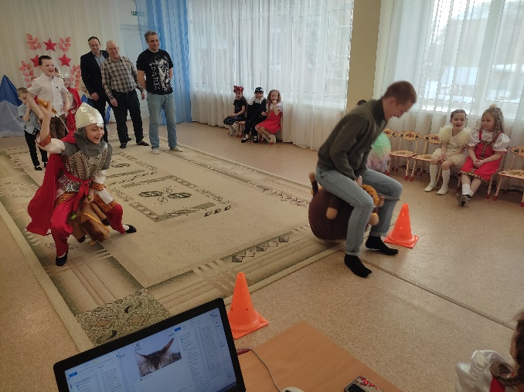 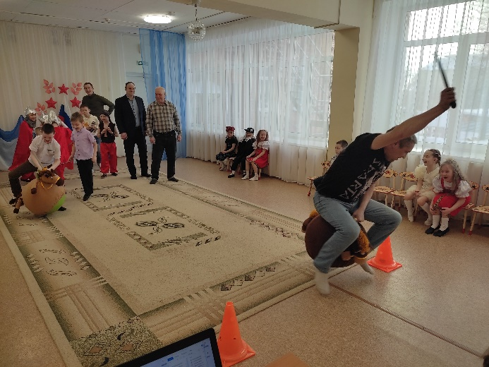

**Игра – Бег с препятствием**

**(Собери мухоморы)**

**Цель – Развивать, ловкость, быстроту.**

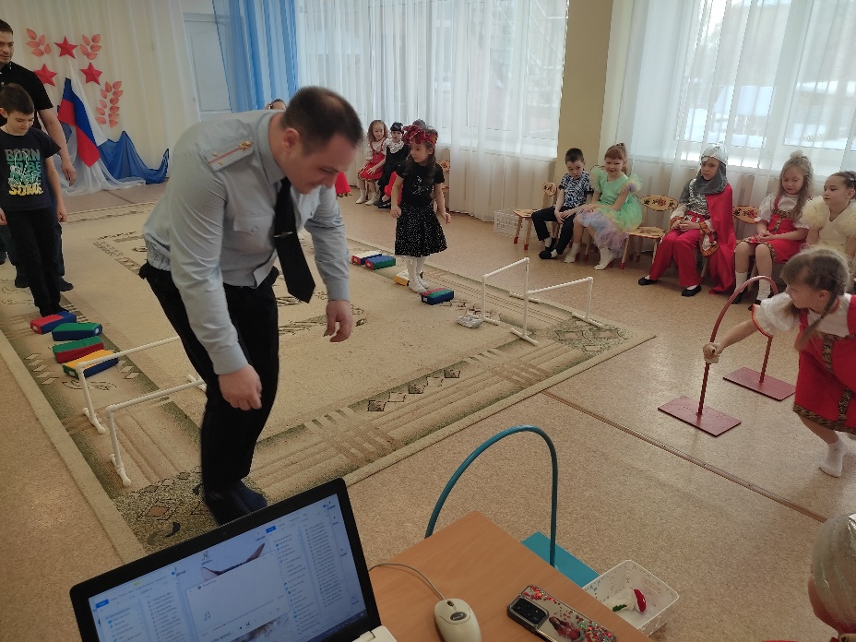

**«Перетягивание каната»**

**Цель – Познакомить с правилами игры. Развивать ловкость,**

**выносливость, проявлять выдержку. Воспитывать волю**

**и стремление к победе.**

Ход – На площадке проводится черта. Играющие делятся на

две команды и встают по обе стороны черты, держа в

руках канат.

По сигналу водящего «Раз, два, три-начни!» каждая

команда старается перетянуть соперника на свою

сторону. Чья команда сумеет это сделать, та считается

победительницей.

Правила игры. Начинать перетягивание каната можно только по сигналу. Команда, перешагнувшая черту, считается побежденной.

**Игра – «Баба-Яга»**

**Цель – Способствовать формированию быстроты, ловкости.**

**Учить соблюдать игровые правила, воспитывать**

**коммуникативные взаимоотношений со сверстниками,**

**развивать творческое воображение, вызывать**

**положительные эмоции от игры.**

Ход – Водящий (Баба-Яга) сидит на скамейке-стульчике.

Остальные игроки подходят к Бабе – Яге и просят ее

поиграть с ними, побегать за ними и догнать:

Дети – Баба-Яга, костяная нога, выходи! Догони!

*Баба-Яга показывает, что печёт пирожки и отвечает* – Не

могу! Пироги пеку!

Дети снова дразнят Бабу-Ягу – Баба-Яга, костяная нога,

выходи! Догони!

*Баба-Яга снова показывает, что печёт блины –* Не могу! Блины

пеку!

Дети в третий раз дразнят Бабу-Ягу – Баба-Яга, костяная нога,

выходи! Догони!

*На что Баба-Яга отвечает –* Иду! Иду! Только метлу возьму!..

- При этих словах Баба-Яга берёт «метлу», садится на неё верхом и бежит догонять детей.

Кого догнали – становится новой «Бабой-Ягой»,

игра повторяется.

**Хоровод – игра – «Ворон» р.н.м.**

**Цель – Учить двигаться в хороводе, сочетая пение с движением.**

**Учить соблюдать игровые правила, воспитывать**

**коммуникативные взаимоотношений со сверстниками,**

**развивать творческое воображение, вызывать**

**положительные эмоции от игры.**

Ведущий выбирает «Ворона», он встаёт в центр круга. Дети стоят по кругу, идут и поют.

1 – Ой, ребята, та-ра-ра!

На лугу стоит гора,

А на той горе дубок,

А на дубе воронок.

2 – Ворон в красных сапогах, *(На пятку)*

В позолоченных серьгах;

Сидит ворон на дубу, *(Играют на дудочке)*

Он играет во трубу.

3 – Труба точенная, позолоченная, (Идут в круг)

Труба ладная, песня складная. (Идут из круга)

1-2-3 – Догони!

«Ворон» догоняет детей.

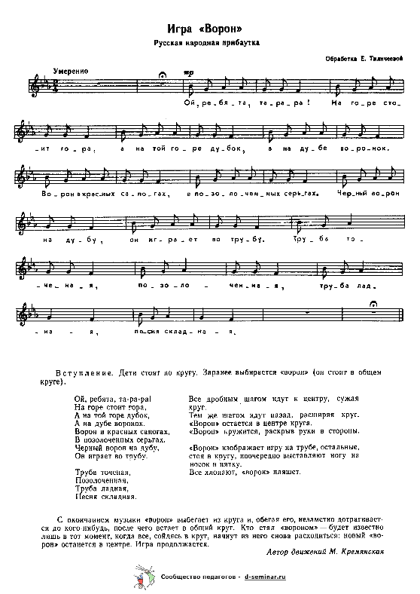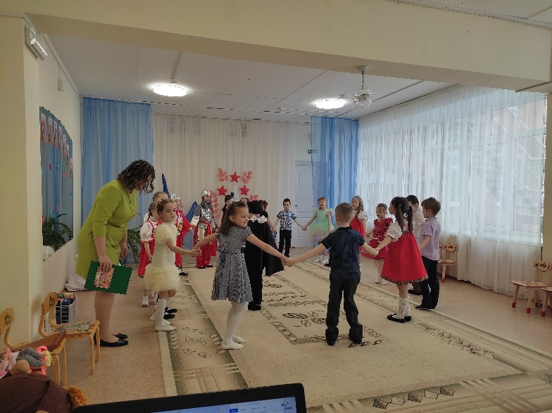

**Пальчиковая гимнастика – «Богатыри»**

- 1, 2, 3, 4, 5 –

- *(пальчики здороваются)*

- Русь идём мы защищать –

*- (указательный и средний идут по столу «ножки»)*

- Нам поможет щит и меч –

*- (ладонь и скрещенные указательные пальцы)*

- Родину навек сберечь –

*- (сцепить пальцы в один кулак)*

**Физминутки – «Богатырь»**

Богатырь – вот он каков *(Дети стоят в кругу)*

Он силён, он здоров, *(Показывают силача)*

Он из лука стрелял *(Показывают стрельбу)*

Метко палицу бросал,

*(Выполняют замах и бросок)*

На границе стоял, *(Показывают)*

Зорко – зорко наблюдал,

*(Подносят руку ко лбу, глядят вдаль)*

Подрастаем и мы, смотри,

*(Поднимают руки высоко вверх)*

Станем, как богатыри! *(Руки на пояс)*

**«Молодцы – Удальцы»**

Мы устали, засиделись

*(движения в соответствии текста)*

Нам размяться захотелось.

То на стену посмотрели, то в окошко поглядели.

Вправо, влево поворот, а потом наоборот.

Приседанья начинаем, ноги до конца сгибаем.

Вверх и вниз, вверх и вниз, приседать не торопись.

И в последний раз присели,

А теперь на место сели.

У нас в группе – Молодцы!

Как один все – Удальцы!

**Песнь Баяна**

**(Баян играет на гуслях, рассказывает текст под музыку)**

– Что не белая берёза

К земле клонится,

Не шёлковая трава

Приклоняется –

То сын перед матерью

Поклоняется.

Просит он

Великого благословения:

«Ты благослови меня,

Родная Матушка,

Ехать в дальние края

Во немирные,

Во немирные края

Во чужую землю!»

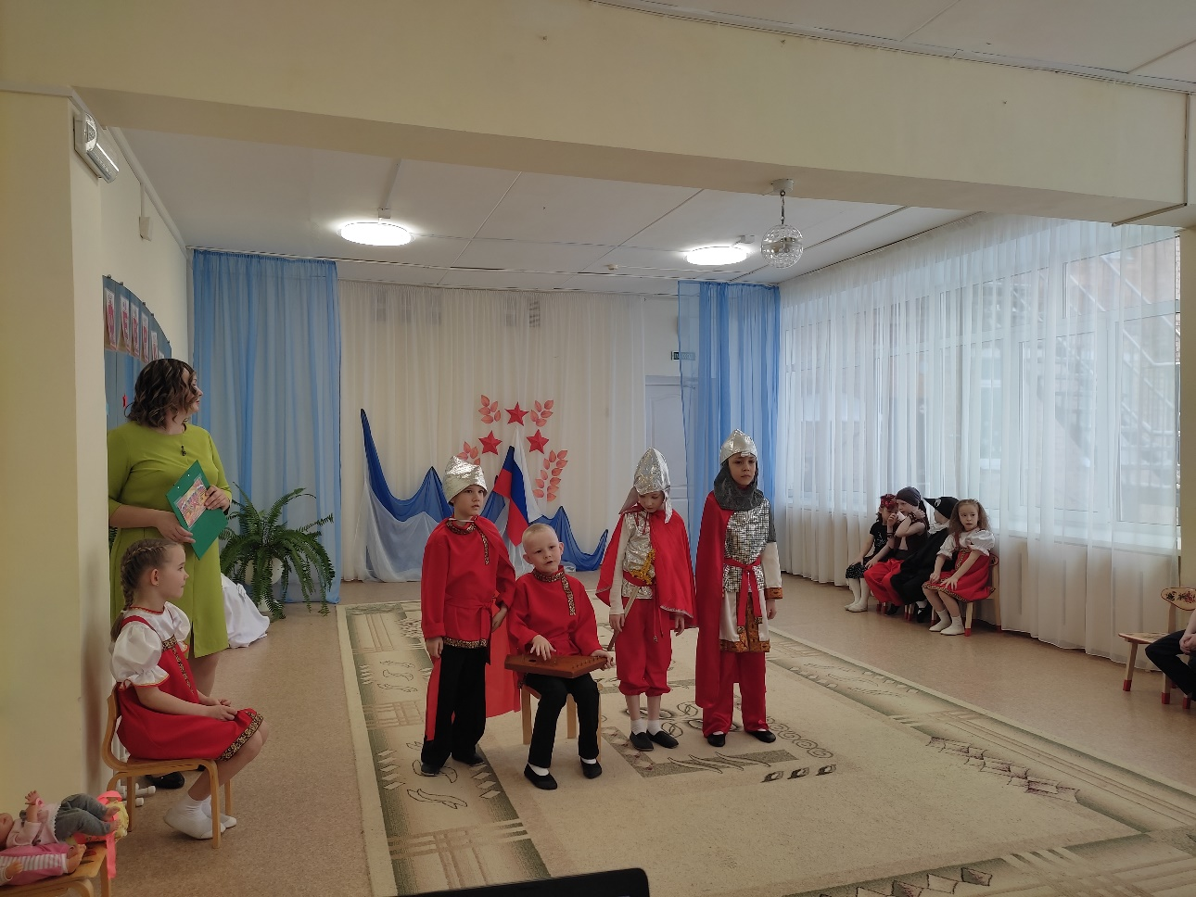

**Песня – Частушки.**

1Дев – Богатырские частушки Мы споём вам весело.  
 Чтобы не было вам скучно подпевайте с песенкой.

2Дев – У ребят на лбу есть шишки, а под глазом – фонари.

Хороши у нас мальчишки, сражаются – богатыри.

3Дев – Пусть голова у них в зелёнке, да и в пластыре нога,

Но есть ещё в руках силенка, Чтобы разгромить врага!

4Мальч – Пусть я ростом невелик, Но ем я хлеб с кефиром  
 Скоро в армию пойду Стану командиром.

5Мальч – Круче в армии не тот, Кто лучше одевается,  
 А тот, кто бегает быстрей И больше отжимается.

6Мальч – Соревнуемся мы с дедом На своих велосипедах,  
 Кто быстрей и кто сильнее Жмет педали по аллее.

7Дев – Вот родился богатырь славный да и с Мурома,  
 Всех врагов своих побил, и врагов мечом разбил.

8Дев – Звонкий хохот прокатился, Оглушая, словно гром –   
 Богатырь развеселился, Размахавшись топором.

9Мальч – Разойдись, честной народ, Не пыли дорожка!

Добры молодцы пришли Погулять немножко.

Все – Мы – славяне! Наши деды Будут славиться всегда!  
 Богатырские победы Не забудем никогда!

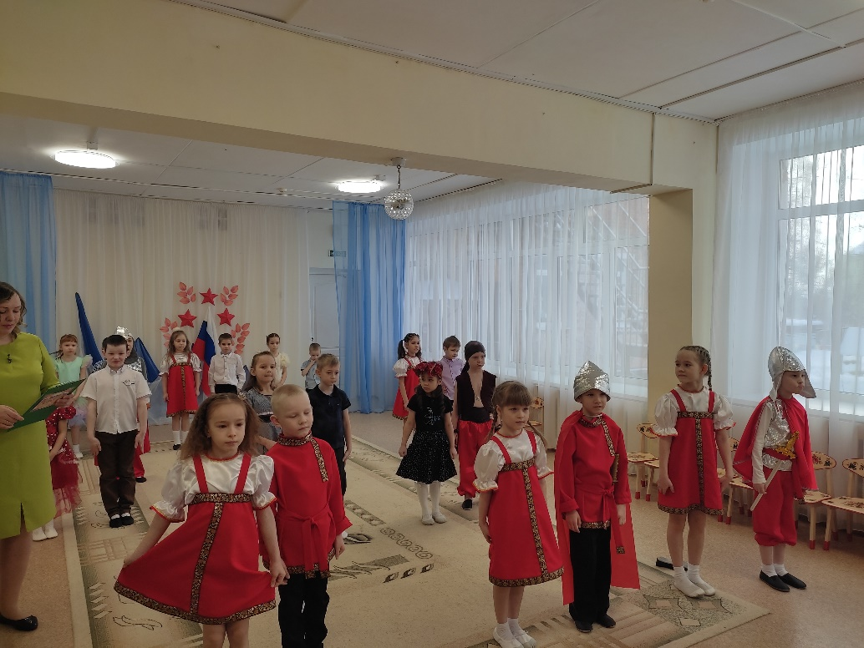

**Песня – Богатыри.**

**(авт. Н. Куликова)**

1 – Поиграть решили мы в богатырей,

Кто захочет к нам в дружину подходи скорей.

Нет коня и нет кольчуги – это не беда,

Постоим горой за друга всюду и всегда.

Припев – Эх, ребятушки, да что не говори!

И сильны, и крепки, мы – богатыри!

2 – Нам земля родная, силушку даёт!

И отвага молодая к подвигам зовёт!

Матушку свою – Россию, мы не посрамим,

Одолеем вражью силу в битве победим!

Припев.

3 – Не нужны награды, почести в бою,

Знаем, что беречь нам надо Родину свою.

Удаль молодецкая кипит у нас в груди,

К рубежам Руси великой враг не подходи!

Припев.

**Богатырская сила (мальчики).**

*Вступление*

1 – Мальч стоят за ёлкой, мечи за поясом.

2 – Выход маршем др за др на свои точки.

3 – Кружатся на точках на месте 1р

4 – Маршируют. Встают парами по 2ч на линию в шахматн

порядке.

5 – 6 – Встают ноги широко, двигаются приподнимаясь на носках, руки

Крестом на груди перед собой. Встают ноги вместе, руки на пояс.

*1часть.*

1 – 2 – Сели вприсядку руки на поясе, Встали пр н на пятку, лев р

за голову, пр р на пояс, Сели вприсядку, Встали лев н на пятку,

пр р за голову, лев р на пояс.

3 – 4 – Парой меняются местами маршем, Встали руки на пояс.

5 – 6 – Сели вприсядку руки на поясе, Встали пр н на пятку, лев р за

голову, пр р на пояс, Сели вприсядку, Встали лев н на пятку, пр р

за голову, лев р на пояс.

7 – 8 – Парой меняются местами маршем обратно на свои точки, Встали

руки на пояс, ноги вместе.

*Проигрыш.*

1 – Прав н шаг крестом назад-влево, Встают ноги широко, руки в

стороны – кулаки вверх «сила».

2 – Лев н шаг крестом назад-вправо, Встают ноги широко, руки в

стороны – кулаки вверх «сила».

3 – 4 – Садятся на лев колено с поворотом ноги вправо, руки упор на

колене; пересаживаются на прав колено с поворотом ноги влево,

руки упор на колене; Встают ноги крепко, руки кулаками на пояс.

5 – Всё повтор – Прав н шаг крестом назад-влево, Встают ноги широко,

руки в стороны – кулаки вверх «сила».

6 – Лев н шаг крестом назад-вправо, Встают ноги широко, руки в

стороны – кулаки вверх «сила».

7 – 8 – Садятся на лев колено с поворотом ноги вправо, руки упор на

колене; пересаживаются на прав колено с поворотом ноги влево,

руки упор на колене; Встают ноги крепко, руки кулаками на пояс.

*2часть.*

1 – 2 – Поворот вокруг себя-вправо, на каждую сторону пр нога

поворачивается, лев н притопывает рядом; Руки вытянуты

по швам, спина вытянута-прямая.

3 – Ноги на ширине плеч, хлопают 1р перед собой, выпад пр н вправо и

поворот тела вправо (смотрят) пр. ладошка ко лбу;

Ноги на ширине плеч, хлопают 1р перед собой, выпад лев н влево и

поворот тела влево (смотрят) лев. ладошка ко лбу;

4 – Ноги на ширине плеч, хлопают 1р перед собой, выпад пр н вправо и

поворот тела вправо (смотрят) пр. ладошка ко лбу;

Ноги на ширине плеч, хлопают 1р перед собой, выпад лев н влево и

поворот тела влево (смотрят) лев. ладошка ко лбу.

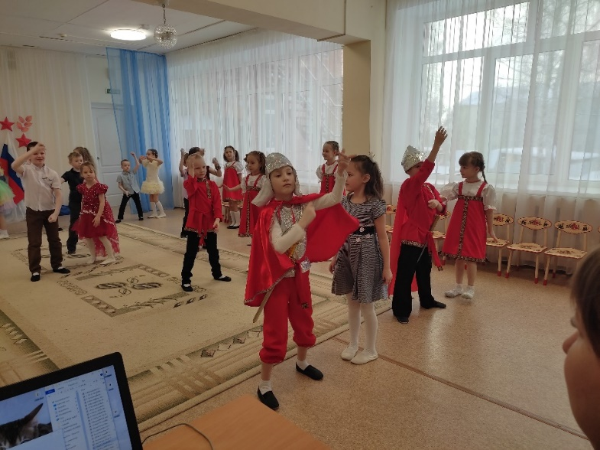

**Развлечение к 23 февраля**

**«БЫЛИНА О БОГАТЫРЯХ»**

**Дети входят в зал, встают в рассыпную.**

**Вед –** Дорогие дети, уважаемые гости! Сегодня мы отмечаем замечательный праздник – День Защитника Отечества. От всей души поздравляем всех отважных воинов и благодарим их за ратный труд и верность Отечеству.

Желаем им богатырского здоровья и огромного счастья!

**1дев –** Праздник есть у нас один. Этот праздник – день мужчин!

День защитников, солдат. В этот день пройдёт парад!

**2р –** Мы увидим вертолёты, пушки, танки, самолёты.

Мы пройдём военным шагом под большим красивым флагом.

**3дев –** Прочитаем поздравленье, сядем к папе на колени,

Много в армии мужчин, а такой как он – один!

**4дев –** Папа, папочка, папуля с днём защитника тебя!

Ветры снежные подули, в середине февраля!

Ну а мне с тобой не страшно, мне уютно и тепло!

Ведь ты мой герой бесстрашный, нам с тобою повезло!

**Исп. Песня – Богатырь.**

**5дев –** В феврале есть праздник важный Он подходит не для всех.

Для мужчин он лишь – отважных и не видящих помех.

**6р –** Мой Дедуля – самый храбрый, много в жизни повидал.

Никогда он не был трусом, Родину он защищал!

**7р –** Он в семье нашей полковник, нет, он даже генерал!

Буду я всегда послушным, делать всё, как Дед сказал!

**8р –** Мой Дедуля капитаном покорял волну, моря,

Бескозырку мне отдал он, а на лентах – якоря!

**9р –** С ним в матросы мы играем, быть матросом – сложный труд,

С Дедом мы «уходим в море», а дома нас родные ждут!

**Вед –** Для вас дорогие гости дети исполнят этот танец!

**Исп. танец – «Моряки»**

**Вед –** Сегодня у нас не просто праздник, где мы будем прославлять наших отважных защитников, петь, танцевать, читать стихи, сегодня состоится наше путешествие по древней Руси. Ребята, вы любите Сказки? **(Да)** Тогда приглашаю вас в сказку.

**Выходит Сказка –** Здравствуйте, гости Дорогие! Я – Сказка!

Расскажу я вам сегодня сказ Богатырский – Былину. А знаете ли вы, Что такое былина? Это такие героические Истории, которые в старину пелись и рассказывались. Главные в былинах – Богатыри русские, защитники Родины, сильные и смелые! Смелые Богатыри всегда прогоняли врагов с земли русской!

**Вед –** Да, знаем, Сказочка! В честь этого написано много стихов и сказок, придумано много песен и танцев. Предлагаю нашим Богатырям исполнить танец…

**Исп. Танец – Богатырская сила.**

**Сказка –** Теперь пора Былину начинать… Однажды над землей появилось

Облачко белое, грянул гром и закапал дождик…

**Вед –** А после дождя встала на небе радуга семицветная,

Появилось солнце – светло стало вокруг!

**9дев –** Солнце встало над лугами, над горами, над морями,

Осветило лес, поля – рада солнышку земля!

**Сказка –** Люди посмотрели на радугу и подумали:

Родились на земле русской Красавица Василиса и Богатыри

сильные!

**Вед –** Стали люди праздник праздновать, Да рождение отмечать!

- Эй, народ честной, выходи, танцуй и пой!

**Исп. Частушки.**

**Все –** Мы – славяне! Наши деды Будут славиться всегда!  
 Богатырские победы Не забудем никогда!

**Вед –** Прошло время и напал на землю русскую ворог!!!

**Выбегает Баба-Яга, Черный Ворон, Соловей.**

**Соловей Разбойник свистит (в свисток) –** Ну что детки, что ягодки,

Повеселились от души!

**Чёрный Ворон –** Кончай веселье, пора и нам повеселиться,

Да забрать в плен Василису – Красу.

**Баба-Яга –** Иди красавица со мной, будешь со мной жить, мне служить!

**(Забирают девочку, уходят на ст)**

**Сказка –** Напал ворог на землю русскую…

**Вед –** Взял в полон Девицу красную! Заголосили Мамки!..

**Под муз выходят 3 девочки с куклами.**

**1мам –** Ох, опять ворог напал на нашу землю!

**2мам –** Забрали нашу красавицу Росинку!

**3мам –** Кто же теперь спасёт народ русский?

**Под муз Выходят 3 Богатыря.**

**Все –** Мы!

**1Богатырь –** Снаряжайте нас, Матушки! Некогда нам в игры играть,

Пойдём Красну – девицу выручать!

**Вед –** Собрали Богатыри русские свою дружину, своих помощников и отправились в путь дороженьку.

**Под муз Богатыри идут (делают круг)**

**Выходит Баян с гуслями (играет, рассказывает)**

– Что не белая берёза к земле клонится,

Не шёлковая трава приклоняется –

То сын перед матерью поклоняется.

Просит он великого благословения:

«Ты благослови меня, родная Матушка, ехать в дальние края во

немирные!»

**2Богатырь –** Баян, ты всё на свете знаешь, Скажи, кто напал на землю

русскую?

**Баян –** Знаю – как не знать! Это злые силы – Баба-Яга, Черный Ворон,

Соловей Разбойник.

**Вед –** А где же их искать?

**Баян –** Идите прямо, пока не встретите на пути большой Камень –

Он вам подскажет **(Уходит)**

**Под муз. Богатыри подходят к камню.**

**Сказка –** А на камне том написано…

**Вед –** Направо пойдёшь – Пропадёшь,

Налево пойдёшь – в болоте утонешь,

Прямо пойдёшь – кого нужно найдешь.

**Сказка –** И отправились богатыри прямо…

**Выбегает Соловей Разбойник (свистит)** – Здорово, добрые молодцы!

Знаю зачем пришли,

Пропускаю только тех, кто меня, Соловья, ловкостью

удивит! А задание такое – На коне проскакать и врагов

напугать.

**Исп. игра – Кто быстрее.**

**(2команды по 5ч, команда детей, команда родителей-пап, 2 фитбола, скакать на мяче, размахивая саблей, саблю передать др)**

**Соловей –** Удивили, проходите, к Чёрну – Ворону идите…

Я сдаюсь и путь открыт, Дальше ехать вам велит! **(Уходит на стул)**

**Под муз. Выходит Чёрный Ворон –** Далеко ли собрались, Добры молодцы?

**3Богатырь –** Мы хотим победить Бабу-Ягу и её прихвостней,

Освободить Росинку! Я слышал ты плясать любишь Чёрный

Ворон?

**Чёрный Ворон –** Люблю.

**3Богатырь –** Тогда попляши с ребятами.

**Исп хоровод-игра – Ворон.**

**Ворон наклоняется в изнеможении в конце игры, грозит –** Путь открыт

вам,

Проходите, к Бабушке Яге идите!

Как открою я свой глаз,

Баба – Яга сразу увидит вас!

**(открывает, Убегает на ст)**

**Под муз со ст выбегает Баба-Яга, топает –** Кто посмел меня тревожить?!

Как вскочу, как закричу, Всех я разом

проглочу!

**Вед –** Здравствуй Бабушка-Яга, погоди, не кричи, мы к тебе с добром

пришли!

Давай договоримся… Мы тебя развеселим и поиграем с тобой, а ты нам

Василису-Красу отдашь.

**Бабушка Яга –** Ну попробуйте, сыграйте, может и стану доброй, может и

Красавицу отдам! А задание такое…

Пройти по кочкам, пролезть под мосточком,

Перепрыгнуть бурелом, собрать мухоморы под кустом!

**Вед –** Выбирай Б-Я себе команду…

**Исп. Игра – Бег с препятствие (Полоса препятствий)**

**(по 5 кирпичиков, 2шт дуги, 4шт «воротики», мухоморы, 2корзинки)**

**(Б-Я играет в команде с родителями-папами 5ч+Б-Я, 2-я команда детей, по 6ч)**

**Б-Я –** Вот спасибо, ребятня, позабавили меня,

Вот ваша Василиса-Красавица, А мне пора в лес отправиться, До свидания!

**(уходит из зала)**

**Вед –** Молодцы, Спасли Василису?! **(Да)**

Справились с врагами Богатыри русские, кого прогнали, а кто-то

добрым стал!

**Сказка –** Тут Былины моей – Конец, а кто слушал –

**Все Дети –** Молодец!

**Вед –** Спасибо тебе, Сказка за интересную былину! А нам с вами, ребята,

Пора Отчизну нашу славить!

**10р –** У каждого листочка, у каждого ручья

Есть главная на свете – есть Родина своя!

**11р –** Для ивушки плакучей нет реченьки милей,

Для беленькой берёзки опушки нет родней.

**12р –** А там, где мы родились, где радостно живём,

Края свои родные… мы Родиной зовём!

**Вед –** Да, ребята, наша земля, наш дом родной – всё это наша Родина! И наше

будущее в надёжных руках, ведь с нами рядом сильные и

мужественные русские Богатыри наши – Папы! А наши мальчики

растут смелыми, отважными и конечно в будущем

станут настоящими защитниками своей Родины!

**Исп песня – Россия огромная страна.**

**Вед –** На этом наш концерт заканчивается,

С Праздником дорогие папы! Здоровья и счастья вам!

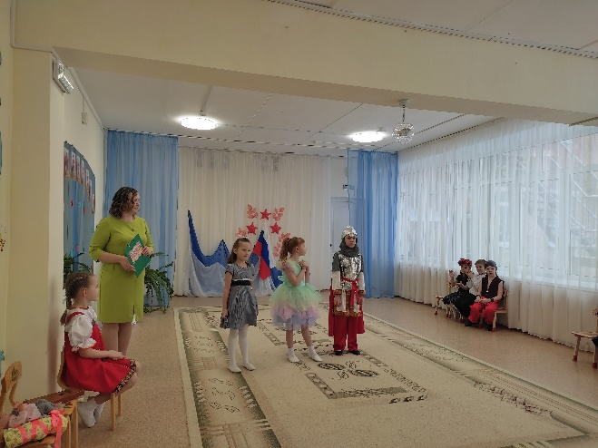 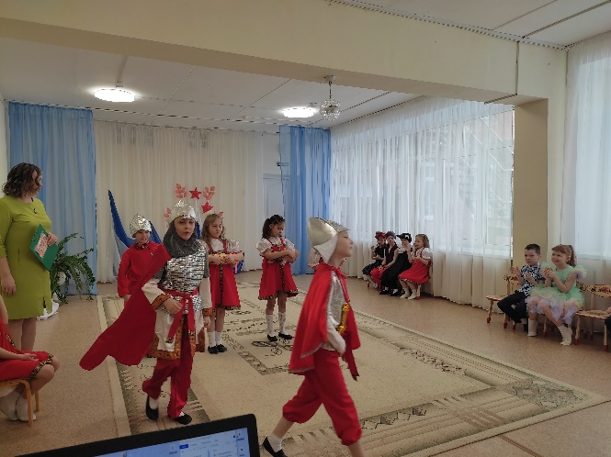

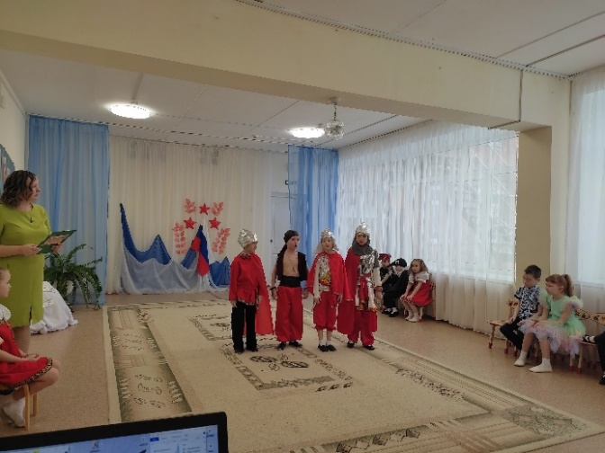 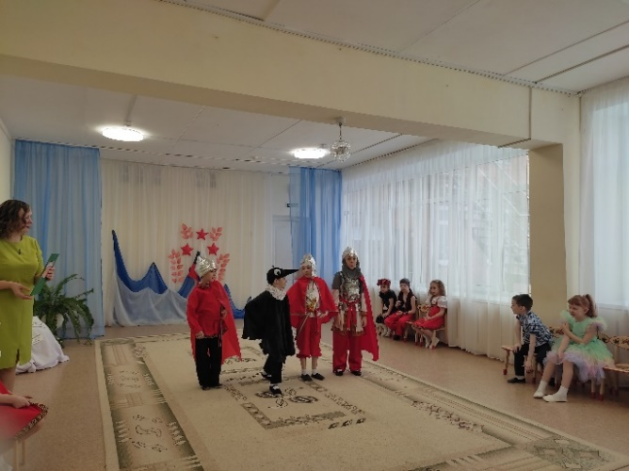

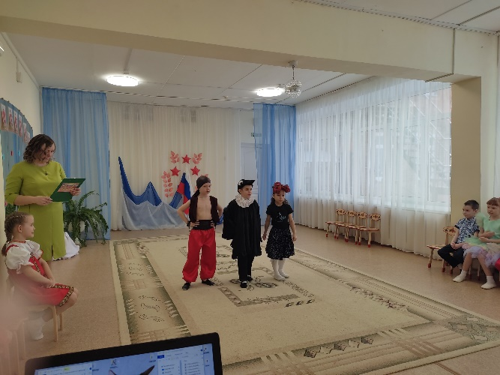 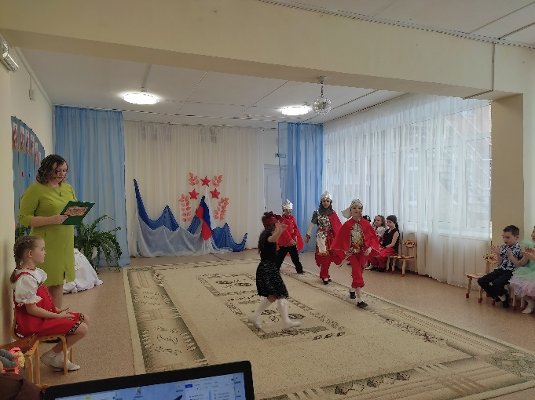

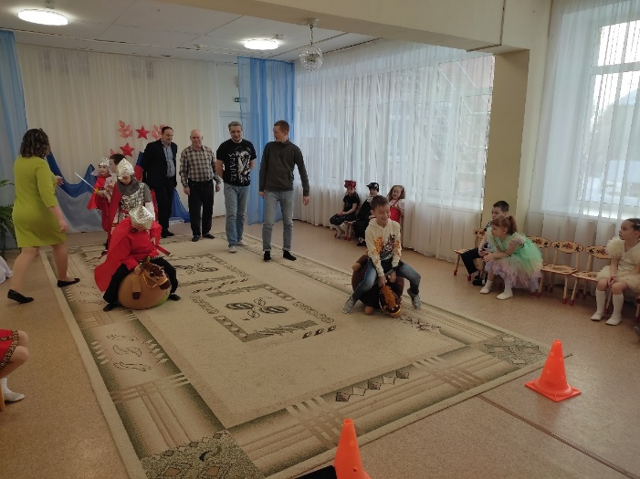 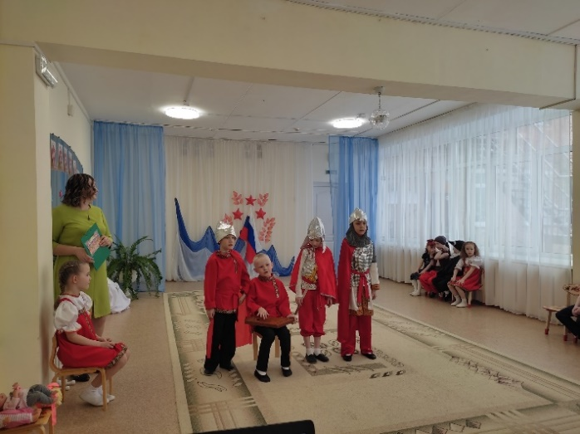

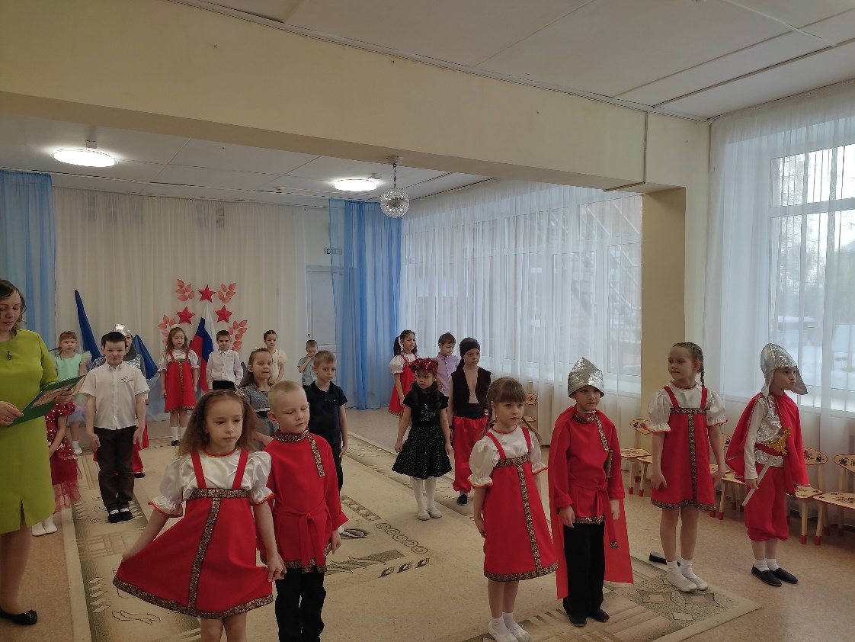

**Видеоролики, презентации, мультфильмы.**

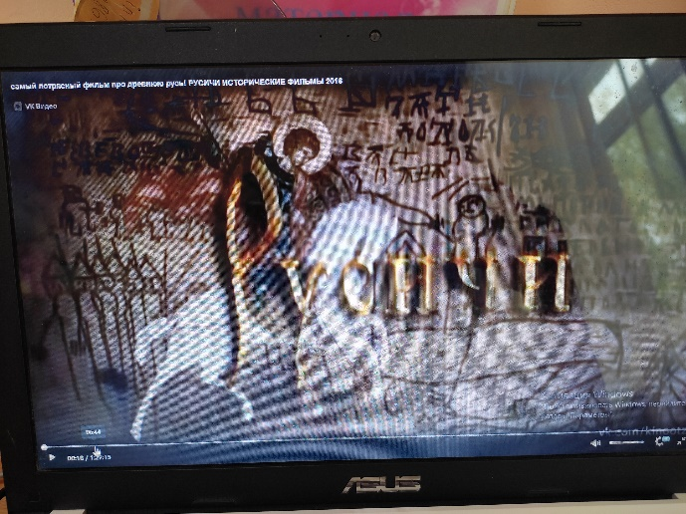 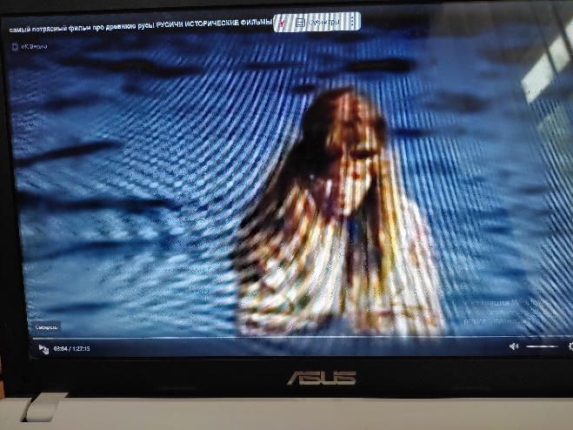

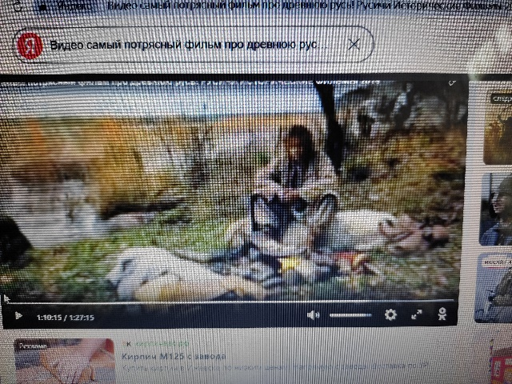 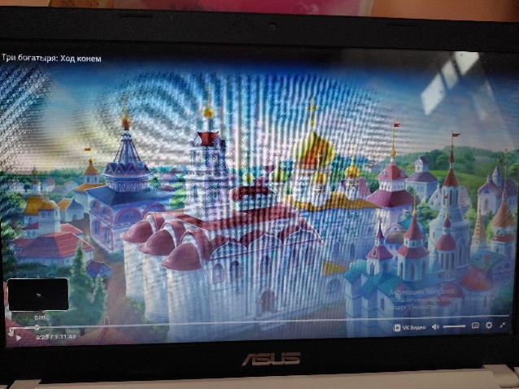

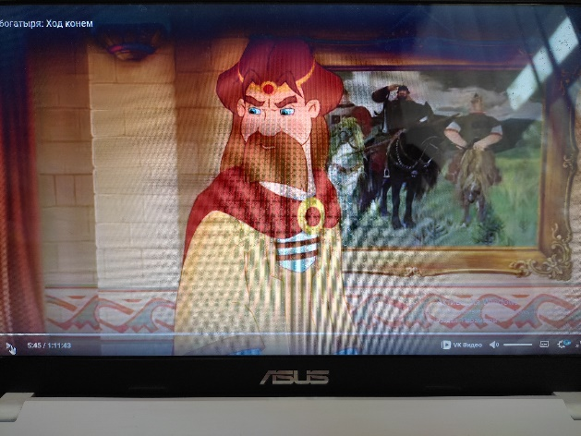 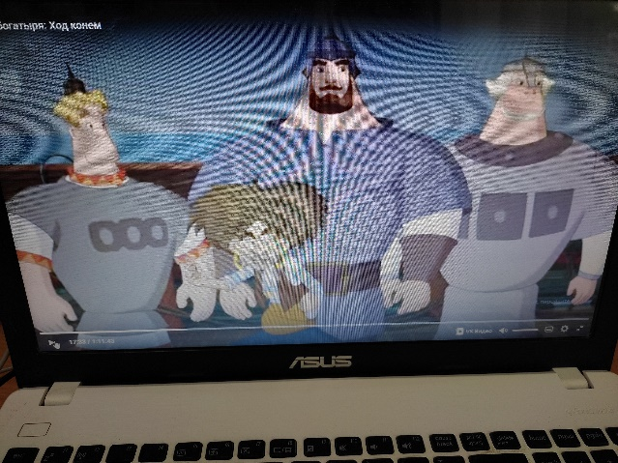

**Наглядные пособия**

**Альбомы – Оркестр**

**«Русские народные инструменты»**

**Цель – Развивать кругозор, знакомить детей с русскими народными инструментами.**

